建设单位简介
建设单位名称：云南强林石化集团有限公司陆良县三亚加油站
统一社会信用代码：91530322329283536M
类 型：有限责任公司分公司（自然人投资或控股）
住 所：云南省曲靖市陆良县板桥镇郭地堡村
法定代表人：刘菁
成立日期：2015年02月09日
经营范围：汽油、柴油、煤油及石油产品（润滑油）零售。（依法须经批准的项目，经相关部门批准后方可开展经营活动）
登记机关：陆良县市场监督管理局
登记日期：2016年07月06日

建设依据
2021年5月21日取得陆良县应急管理局下发的《责令限期整改指令》（陆危）应急责改（2021）019号；2021年11月23日取得陆良县工业信息化和商务科技局文件《陆良县工业信息化和商务科技局关于云南强林石化集团有限公司陆良三亚加油站申请改造的批复》。
根据陆良县应急管理局下发的《责令限期整改指令》（陆危）应急责改（2021）019号中第一条：云南安益安全评价有限公司于2020年9月对该加油站进行了《安全现状评价》，提出相关对策建议。我局要求你加油站对《安全现状评价》第七章7.2技术方面的措施及建议中16、17、18、19项措施进行整改。
《安全现状评价》第七章7.2技术方面的措施及建议中第16条：加油站应尽快制定改造计划更换双层油罐或安设防渗罐池，井安装油罐渗漏检测设施，出油管道及油罐渗漏检测系统，配合环境保护部门完成地下油罐防渗改造工作。
《安全现状评价》第七章7.2技术方面的措施及建议中第17条：加油站采用车行道下承重罐池，使用单层油罐，未建造防渗罐池或使用双层油罐，加油站配备了高液位报警装置，但未设置油罐及管道渗漏检测装置，加油站应在日常经营活动过程中注意避免油罐区内蓄水，造成油罐浮罐的发生。同时利用水位观测井定期监控漏油情况的发生。
《安全现状评价》第七章7.2技术方面的措施及建议中第18条：加油站已设置了汽油加油油气回收装置，但未设置卸油油气回收装置，加油站应在改造计划中完善油气回收系统相关设施。
《安全现状评价》第七章7.2技术方面的措施及建议中第19条：加油区场地环保沟设置不规范，且水封装置井盖边缘因修复加油区路面被掩盖，无法正常开启，加油站应在改造计划中完善加油区的环保沟的设置，并修复水封装置井盖，恢复水封装置日常检查工作。

建设项目简介
项目名称：云南强林石化集团有限公司陆良县三亚加油站原址改建项目
建设单位：云南强林石化集团有限公司陆良县三亚加油站
建设地址：云南省曲靖市陆良县板桥镇郭地堡村
设计单位：美华建筑设计有限公司
项目性质：原址改建
负 责 人：刘菁
联系电话：13888341292
经营品种：92#汽油、0#柴油（以下称柴油）
占地面积：1764㎡
总建筑面积：776㎡
加油站等级：三级加油站

地理位置和交通条件
该项目位于云南省曲靖市陆良县板桥镇郭地堡村。位于板桥镇北边，海拔高度1840m。距马军堡村委会1km，距板桥镇城区0.2km，距曲靖市47.4km，距省会昆明152km。站址所在位置属陆良县管辖范围，陆良县位于云南省东部，居南盘江上游。加油站在曲靖至陆良公路秀河线旁边,交通极为便利。
加油站其交通地理位置见图2-1。
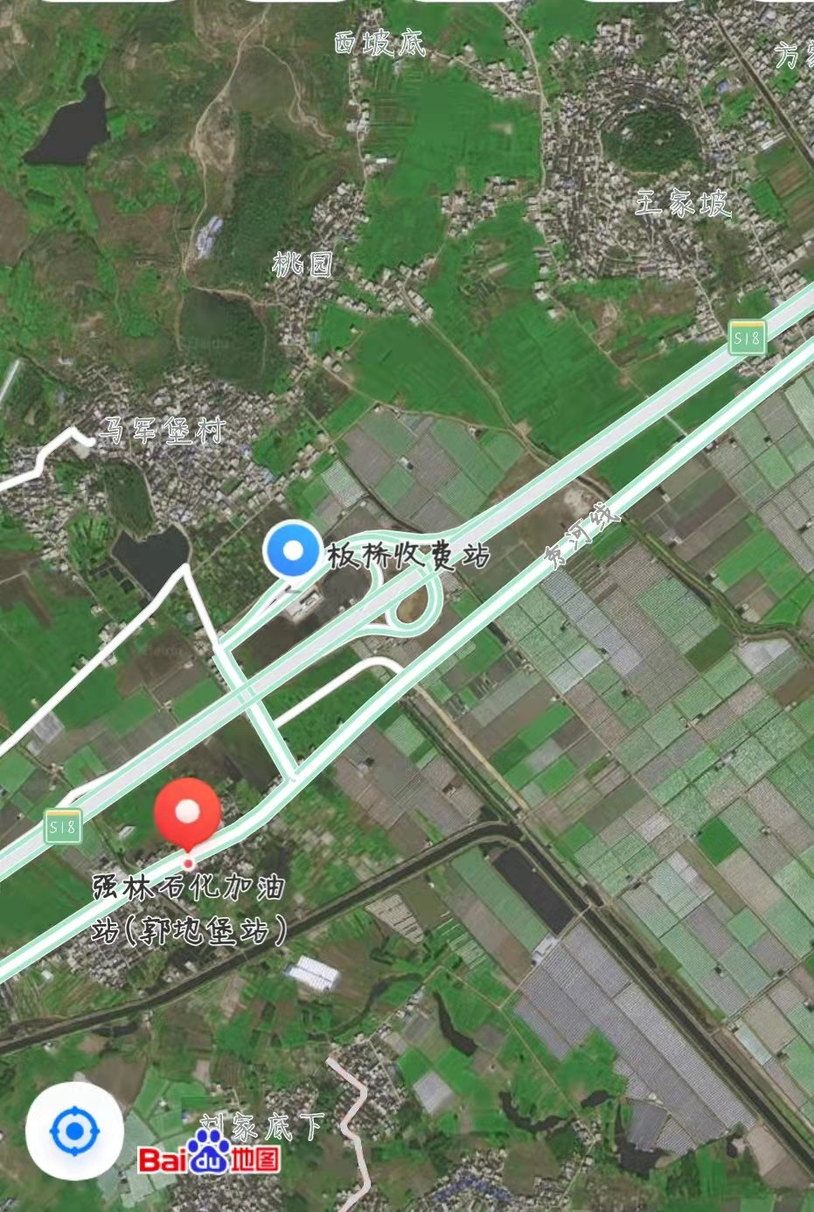
项目所在地
图2-1 该项目交通地理位置图
图2-2 加油站周边环境图
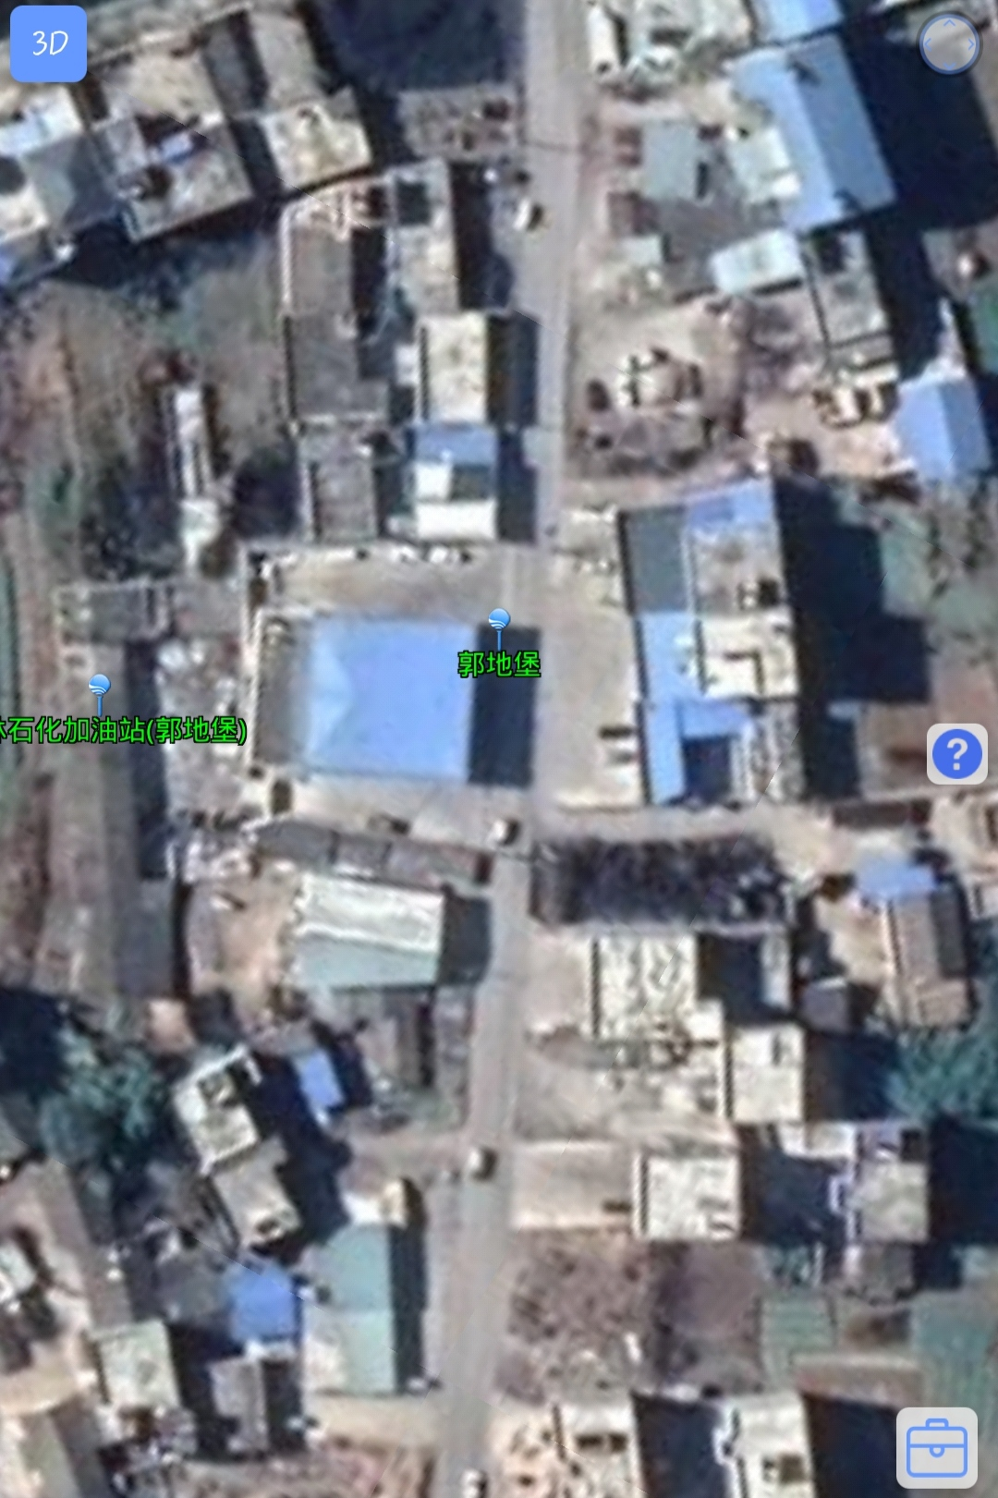
项目所在地
呈贡农益农资和化肥商店
废弃造纸厂厂房
农添农资商店
禾润灌溉农资商店

